ΣΥΛΛΟΓΟΣ ΕΚΠΑΙΔΕΥΤΙΚΩΝ Π.Ε. ΑΝ. ΑΤΤΙΚΗΣ “Ο ΣΩΚΡΑΤΗΣ”
ΠΑΜΕ ΘΕΑΤΡΟ : «Τρωάδες» του Ευριπίδη
Μετάφραση : Κ.Χ. Μύρης
Σκηνοθεσία : Νάγια Μητσάκου
Μουσική : Νίκος Μόσχος
Την Κυριακή 26 Σεπτεμβρίου 2021 στις 20:00
Θέατρο « Μίκης Θεοδωράκης» - Προφήτης Ηλίας- Αχαρνές
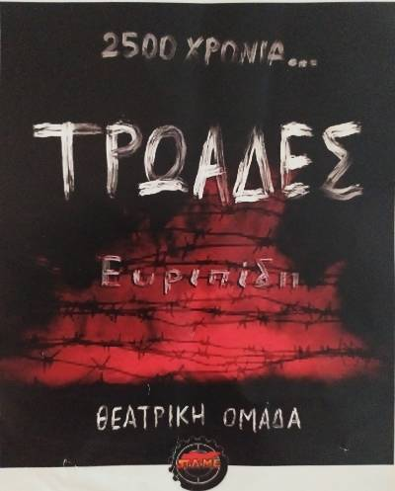Δωρεάν παράσταση για εκπαιδευτικούς, μαθητές, γονείς
«Τραγούδησε, Μούσα, καινούργιο τραγούδι,
ωδή νεκρική, ωδή των δακρύων
στης Τροίας απάνω τον τάφο…»
Ο Ευριπίδης γράφει και παρουσιάζει, στα Μεγάλα Διονύσια το 415 π.Χ τις Τρωάδες. Το έργο είναι ένα αμείλικτο κατηγορώ για τις φρικαλεότητες του πολέμου και ένα σπαρακτικό αίτημα για αλληλεγγύη και ανθρωπισμό. Είναι ένα έργο με φόντο τον πόλεμο, όχι μόνο εξαιτίας της θεματικής του αλλά και λόγω της ιστορικής πραγματικότητας της εποχής που γράφτηκε. Μία από τις σκληρότερες γενοκτονίες της αρχαιότητας, η καταστροφή της Μήλου, η σφαγή των Μηλίων από του Αθηναίους, είχε συντελεσθεί, γεγονός αποτρόπαιο που απετέλεσε το στίγμα της Αθήνας…..
«Είναι μωρία δεινή,
Αρρώστια των ανθρώπων οι ανελέητες λεηλασίες των πολέμων.
Όποιος ναούς, τεμένη, Όποιος τους τάφους των νεκρών ρημάζει,
στο μέλλον σύντομα θα ρημάξει κι αυτός.»
Οι Τρωάδες αποτελούν μια κραυγή διαμαρτυρίας κατά της αυθαιρεσίας των νικητών απέναντι στους ηττημένους. Απέναντι σ αυτούς που οδηγούν τους λαούς, στην κάθε είδους αιχμαλωσία και τη δουλεία. Αυτούς που ταπεινώνουν, βιάζουν, θανατώνουν και εξευτελίζουν, νέους, γέρους, παιδιά.
Ο πόνος και η δυστυχία στο πρόσωπο των αιχμάλωτων γυναικών της κάθε Τροίας,
αποδεικνύουν το παράλογο του πολέμου.
Η θεατρική ομάδα του ΠΑΜΕ συγκροτήθηκε το 2008 και συνεχίζει με σταθερότητα να υπηρετεί το θέατρο από εργάτες για εργάτες
https://youtu.be/lo5xVFGA5oE

Δηλώνουμε έγκαιρα συμμετοχή
Δέσποινα Χούτα : 6981785402
Μαριάνθη Κρητικού : 6937297632
Βασιλική Κορρέ : 6939848965

